ASSOCIAÇÃO ENTRE A MORTALIDADE INFANTIL E A COBERTURA DE SANEAMENTO EM MUNICÍPIOS DO SUDOESTE MINEIRO

Mateus Henrique Amaral ⁽¹⁾; José de Paula Silva ⁽²⁾; Marcio Pioli ⁽³⁾; José Eduardo Zaia ⁽⁴⁾

⁽¹⁾ Graduando em Ciências Biológicas pela Universidade de Franca, Av. Doutor Armando Sales Oliveira, 201 – Parque Universitário, Franca, SP. E-mail: mateush.amaral@yahoo.com; ⁽²⁾ Doutorando em Promoção de Saúde pela Universidade de Franca, Av. Doutor Armando de Sales Oliveira, 201 – Parque Universitário, Franca, SP. E-mail: josepaula@gmail.com; ⁽³⁾ Doutorando em Promoção de Saúde pela Universidade de Franca, Av. Doutor Armando Sales Oliveira, 201 – Parque Universitário, Franca, SP. E-mail: marcio.pioli@muz.ifsuldeminas.edu.br; ⁽⁴⁾ Docente/Orientador do Programa de Pós-graduação em Promoção de Saúde da Universidade de Franca; Av. Doutor Armando Sales Oliveira, 201 – Parque Universitário, Franca, SP. E-mail: jose.zaia@unifran.edu.br.

RESUMO – A saúde humana e o ambiente estão em constante interação. O objetivo deste trabalho foi verificar a cobertura dos serviços de saneamento e estabelecer uma relação com a incidência de mortalidade infantil. Foi um estudo do tipo exploratório que utilizou métodos de mineração de dados, estatística descritiva e técnicas de análise multivariada. As unidades experimentais foram os 24 municípios pertencentes à Superintendência Regional de Saúde de Passos. Os dados referentes aos indicadores de saneamento e mortalidade infantil foram obtidos considerando o censo do IBGE de 2010. Encontrou-se uma média 94,2 ± 5,02% de domicílios atendidos por abastecimento de água, variando de 79,9% (Claraval) a 99,4% (Capetinga). A proporção de domicílios com condições inadequadas para abastecimento de água e esgoto variou de 0,0% a 2,31%, configurando uma situação muito boa quando comparado ao Brasil (6,2%). A taxa de mortalidade infantil média foi de 13,8 ± 2,1 (por 1000 hab), variando de 10,3 a 18,1. Já a taxa de mortalidade infantil até os 5 anos, variou de 12,1 a 21,0, com média igual a 16,1 ± 2,4. Para ambos indicadores, o município de Passos foi o que apresentou as menores taxas e Fortaleza de Minas as maiores. Utilizando-se técnicas de análise multivariada de agrupamento e K-means clustering, foi possível distinguir a divisão dos municípios da SRS de Passos em dois grupos, para os quais se podem verificar diferenças significativas (p<0,05), para os indicadores de mortalidade infantil e saneamento de acordo com a ANOVA.

Palavras-chave: Epidemiologia. Mortalidade infantil. Saneamento. Saúde Ambiental.

Introdução
A morte na infância é a interrupção da vida no início de seu processo; portanto, algo não esperado acontece na economia do processo vital. Entender por que há morte na infância não é apenas uma especulação filosófica, mas é, principalmente, uma maneira de se buscar suprimir os fatores que estão causando a morte e, assim, permitir o florescimento da vida, direito consagrado a toda a humanidade (SIMAO e GALLO, 2013).
A água contaminada é responsável por inúmeras doenças. Todos os anos, cerca de 1,8 milhões de crianças morrem em decorrência de diarreia ou outras doenças provocadas por água inadequada para o consumo humano e por más condições de saneamento, correspondendo a aproximadamente 4.900 mortes por dia (FUENTES et al., 2006).
No Brasil, Queiroz, Heller e Ramos (2009), ressaltaram que as taxas de mortalidade infantil são justificadas pela incidência da diarreia. Em 2005 mais de 28 mil crianças de zero a cinco anos de idade foram internadas por complicações decorrentes deste agravo.
Para Fewtrell et al. (2005), o investimento em saneamento básico é reconhecido cientificamente como uma medida eficaz para a redução da morbidade por diarreia nos países em desenvolvimento. Neste contexto, em uma revisão da literatura composta de 256 estudos epidemiológicos, Heller (1997) relatou que 70% desses estudos apresentaram resultados positivos na redução da morbidade por diarreia, quando a cobertura dos serviços de saneamento era maior.
O presente trabalho teve o objetivo de verificar a cobertura dos serviços de saneamento nos municípios pertencentes à Superintendência Regional de Saúde de Passos e associá-la à incidência de mortalidade infantil.

Material e Métodos
Estudo ecológico de base populacional, utilizando como unidades experimentais os 24 municípios pertencentes à Superintendência Regional de Saúde de Passos – SRS/Passos, localizados na região sudoeste do Estado de Minas Gerais. A população da área estudada corresponde a 393.614 mil pessoas.
Os dados foram obtidos a partir da base de dados do Instituto Brasileiro de Geografia e Estatística – IBGE, sendo considerado o censo de 2010.
Para o diagnóstico em saneamento, as variáveis utilizadas para cada município foram o percentual da população com acesso à água encanada e o percentual de domicílios com o abastecimento e esgotamento sanitário inadequados. Os indicadores de saúde considerados foram as taxas de mortalidade infantil, até 1 ano e até 5 anos de idade.
Os dados coletados foram armazenados em planilha eletrônica e as análises estatísticas, descritivas e multivariadas, foram realizadas com o auxílio do software Statistica 7.0. O mesmo banco de dados também foi utilizado para a elaboração de mapas temáticos através do software TerraView 4.2.2. e os atributos utilizados para a sua confecção, foram o acesso à água encanada e o esgotamento sanitário inadequado.

Resultados e Discussão
Encontrou-se uma média 94,2 ± 5,02% de domicílios atendidos por abastecimento de água, variando de 79,9% (Claraval) a 99,4% (Capetinga). A proporção de domicílios com condições inadequadas para abastecimento de água e esgoto variou de 0,0% a 2,31%, configurando uma situação muito boa quando comparado ao Brasil (6,2%). A taxa de mortalidade infantil média foi de 13,8 ± 2,1 (por 1000 hab), variando de 10,3 a 18,1. Já a taxa de mortalidade infantil até os 5 anos, variou de 12,1 a 21,0, com média igual a 16,1 ± 2,4. O município de Passos foi o que apresentou as menores taxas de mortalidade infantil até os 5 anos e Fortaleza de Minas as maiores. Utilizando-se técnicas de análise multivariada de agrupamento e K-means clustering, foi possível distinguir a divisão dos municípios da SRS de Passos em dois grupos, para os quais se podem verificar diferenças significativas (p<0,05), para os indicadores de mortalidade infantil e saneamento de acordo com a ANOVA.
Figura 1. Dendograma representando a estrutura de agrupamentos para os municípios da SRS de Passos de acordo com os indicadores em saúde e saneamento (2010), utilizando o método de agrupamento de Ward e medida de distância Euclidiana (Statistica 7.0 – Stat Soft Inc.).

Figura 2. Médias (normalizadas) por agrupamento (K-means), para cada uma das variáveis dos indicadores de saúde e saneamento para a SRS de Passos (2010) (Statistica 7.0 – Stat Soft Inc.).

Tabela 1. Sumário estatístico para cada variável dos indicadores de saúde e saneamento dos agrupamentos de municípios da SRS de Passos.
 | Grupo 1 (n=14) |  |  |  | Grupo 2 (n=10)
Variáveis | Media | DP | Min | Max | Media | DP | Min | Max | p
Mort Inf | 12,62 | 1,26 | 10,35 | 15,1 | 15,58 | 1,76 | 12,80 | 18,10 | 0,0001*
Mort Inf < 5 anos | 14,68 | 1,46 | 12,11 | 17,56 | 18,11 | 2,02 | 14,93 | 21,00 | 0,0001*
Abast Agua | 97,06 | 2,56 | 85,55 | 99,42 | 90,15 | 4,90 | 79,90 | 96,80 | 0,0002*
Ag e Esg Inadeq | 0,09 | 0,13 | 0,00 | 0,42 | 0,66 | 0,78 | 0,00 | 2,31 | 0,0131*
* Diferença significativa (p<0,05) entre Grupos (1 e 2), para cada variável, de acordo com a ANOVA. (Statistica 7.0 – Stat Soft Inc.)

Carvalho e Souza-Santos (2005) ressaltam a importância e a significante contribuição da análise espacial na pesquisa em saúde coletiva. Sendo assim, é possível compreender a distribuição espacial dos municípios atendidos pela SRS de Passos através dos mapas coropléticos; elaborados de acordo com a distribuição do acesso à água encanada e o esgotamento sanitário inadequado.

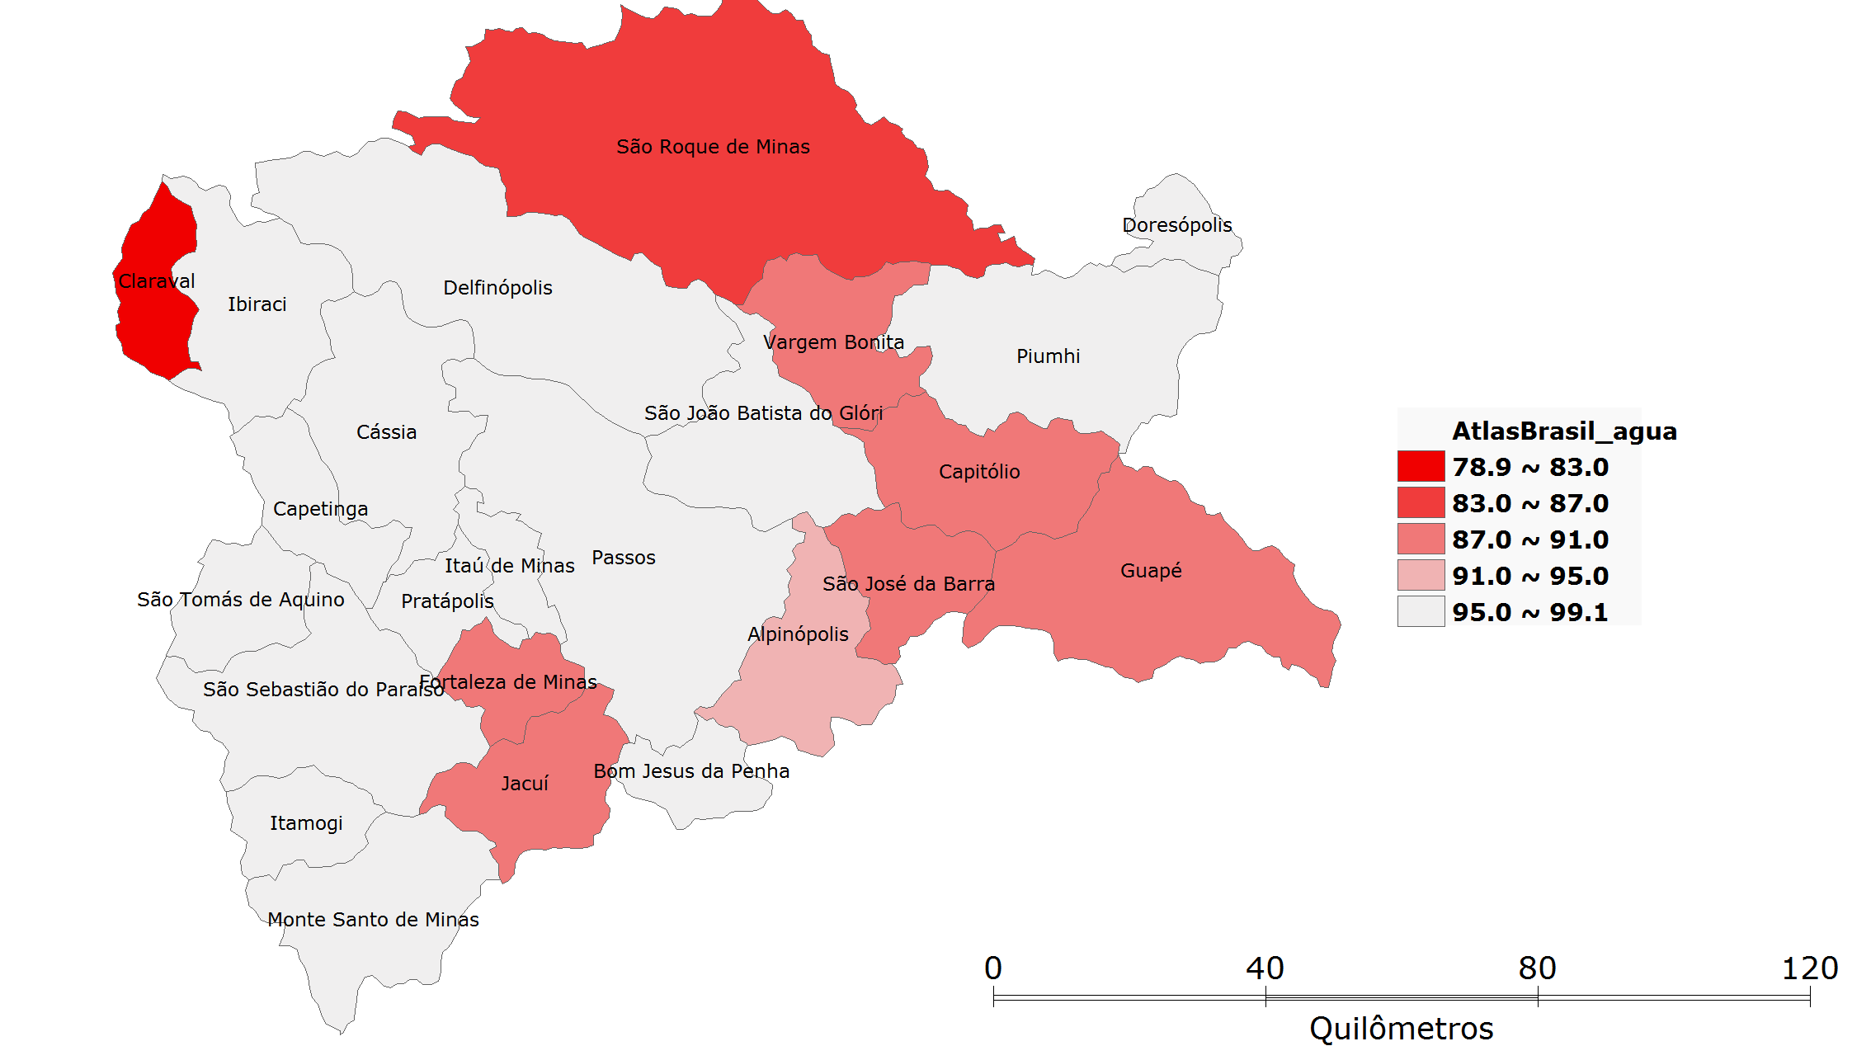
Figura 4. Mapa coroplético dos municípios pertencentes à SRS de Passos quanto aos domicílios com água encanada (TerraView 4.2.2.).

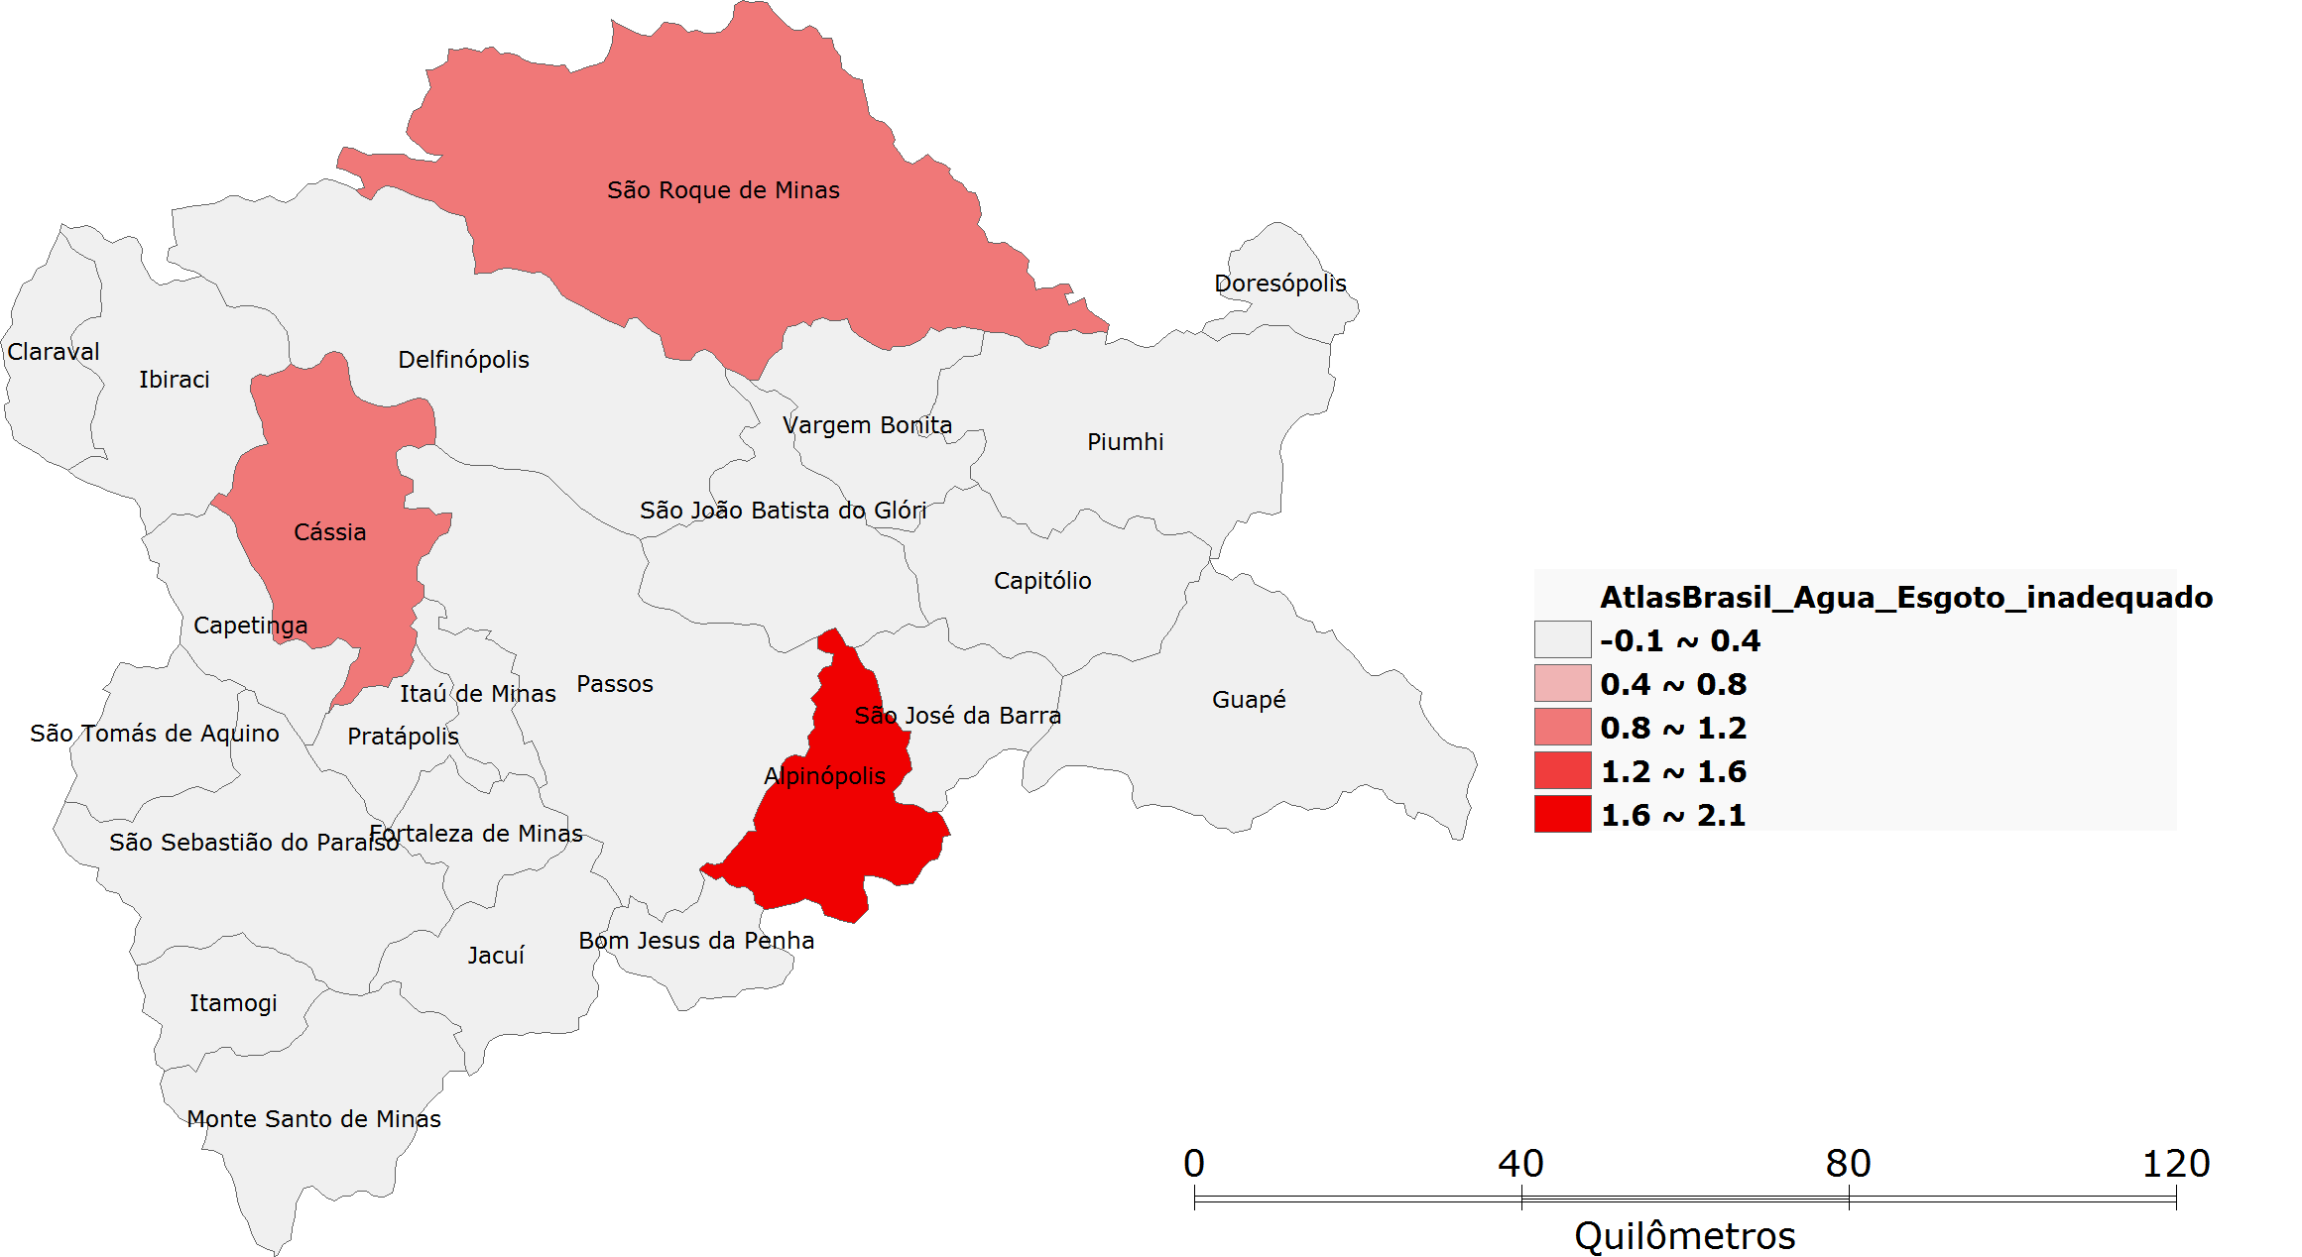

Figura 5. Mapa coroplético dos municípios pertencentes à SRS de Passos quanto ao abastecimento de água e o esgotamento sanitário inadequados.

A universalização do acesso aos serviços de saneamento é garantida por um dos princípios da Lei nº 11.445/07 (BRASIL, 2007). Porém, a cobertura destes serviços relatada nos municípios estudados é contrária à legislação.
Diante deste cenário, os efeitos negativos para os indicadores de saúde são significantes e há a necessidade de investimentos financeiros para a diminuição de doenças de veiculação hídrica.

Conclusões
Pode-se concluir que as condições de saneamento estão associadas aos indicadores de saúde.
Também é notório que alguns gestores municipais não se preocupam em promover um ambiente favorável para a saúde pública, conferindo gastos financeiros desnecessários com a medicina curativa.
De acordo com a literatura científica, variáveis de cunho social também justificam a incidência de mortalidade infantil. Neste sentido, é necessário desenvolver novos projetos de pesquisa com a abordagem destas variáveis.
O presente estudo ofereceu informações consideráveis para a implantação e/ou reforma de políticas públicas nos municípios em questão.

Agradecimento
Ao CNPq pela bolsa concedida.

Referências Bibliográficas
BRASIL. Lei no 11.445, de 5 de janeiro de 2007. 2007. Estabelece diretrizes nacionais para o saneamento básico; altera as Leis nos 6.766, de 19 de dezembro de 1979, 8.036, de 11 de maio de 1990, 8.666, de 21 de junho de 1993, 8.987, de 13 de fevereiro de 1995; revoga a Lei no 6.528, de 11 de maio de 1978; e dá outras providências. Publicado no Diário Oficial da União - DOU de 8.1.2007 e retificado no DOU de 11.1.2007.
CARVALHO, M. S.; SOUZA-SANTOS, R. Análise de dados espaciais em saúde pública: métodos, problemas, perspectivas. Cad. Saúde Pública, Rio de Janeiro, v. 21, n. 2, p. 361-378, mar-abr. 2005.
FEWTRELL, L.; KAUFMANN, R. B.; KAY, D.; ENANORIA, W.; HALLER, L., COLFORD, J. M. Water, sanitation, and hygiene interventions to reduce diarrhoea in less developed countries: a systematic review and meta-analysis. Lancet Infect Dis., v. 5, p. 42-52, 2005.
FUENTES, R.; PFÜTZE, T.; SECK, P. A logistic analysis of diarrhea incidence and access to water and sanitation. PNUD. 2006. Disponível em < https://ideas.repec.org/p/hdr/hdocpa/hdocpa-2006-05.html> Acesso em: 27 de mar. de 2015.
HELLER, L. Saneamento e Saúde. Brasília: Organização Pan Americana de Saúde/Organização Mundial da Saúde OPAS/OMS, Representação do Brasil, 1997, 98 p.
SIMAO, R; GALLO, P. R. Mortes infantis em Cabinda, Angola: desafio para as políticas públicas de saúde. Rev. bras. epidemiol., São Paulo, v. 16, n. 4, p. 826-837, jun. 2013.
QUEIROZ, J. T.; HELLER, L.; SILVA, S. R. Análise da correlação de ocorrência da doença diarreica aguda com a qualidade da água para consumo humano no município de Vitória-ES. Saúde soc., São Paulo, v. 18, n. 3, p. 479-489, set. 2009.

